

**"Қазақстан Республикасының қаржы мониторингі жөніндегі органдарының экономикалық тергеу қызметі қызметкерлерін нысанды киіммен (погонсыз) қамтамасыз етудің заттай нормаларын бекіту туралы" Қазақстан Республикасы Премьер-Министрінің бірінші орынбасары – Қазақстан Республикасы Қаржы министрінің 2019 жылғы 4 сәуірдегі № 297 бұйрығына өзгеріс енгізу туралы**

***Күшін жойған***

Қазақстан Республикасы Қаржы министрінің 2020 жылғы 27 тамыздағы № 788 бұйрығы. Қазақстан Республикасының Әділет министрлігінде 2020 жылғы 28 тамызда № 21141 болып тіркелді. Күші жойылды - Қазақстан Республикасы Қаржылық мониторинг агенттігі Төрағасының 2022 жылғы 29 сәуірдегі № 24 бұйрығымен.

      Ескерту. Күші жойылды - ҚР Қаржылық мониторинг агенттігі Төрағасының 29.04.2022 № 24 (алғашқы ресми жарияланған күнінен кейін күнтізбелік он күн өткен соң қолданысқа енгізіледі) бұйрығымен.

      БҰЙЫРАМЫН:

      1. "Қазақстан Республикасының қаржы мониторингі жөніндегі органдарының экономикалық тергеу қызметі қызметкерлерін нысанды киіммен (погонсыз) қамтамасыз етудің заттай нормаларын бекіту туралы" Қазақстан Республикасы Премьер-Министрінің бірінші орынбасары – Қазақстан Республикасы Қаржы министрінің 2019 жылғы 4 сәуірдегі № 297 бұйрығына (Нормативтік құқықтық актілерді мемлекеттік тіркеу тізілімінде № 18485 болып тіркелген, Қазақстан Республикасы нормативтік құқықтық актілерінің эталондық бақылау банкінде 2019 жылғы 18 сәуірде жарияланған) мынадай өзгеріс енгізілсін:

      көрсетілген бұйрықпен бекітілген Қазақстан Республикасының қаржы мониторингі жөніндегі органдарының экономикалық тергеу қызметі қызметкерлерін нысанды киіммен (погонсыз) қамтамасыз етудің заттай нормалары осы бұйрыққа қосымшаға сәйкес жаңа редакцияда жазылсын.

      2. Қазақстан Республикасы Қаржы министрлігінің Қаржы мониторингі комитеті заңнамада белгіленген тәртіппен:

      1) осы бұйрықты Қазақстан Республикасы Әділет министрлігінде мемлекеттік тіркеуді;

      2) осы бұйрықты Қазақстан Республикасы Қаржы министрлігінің интернет-ресурсында орналастыруды;

      3) осы бұйрық Қазақстан Республикасы Әділет министрлігінде мемлекеттік тіркелгеннен кейін он жұмыс күні ішінде осы тармақтың 1) және 2) тармақшаларында көзделген іс-шаралардың орындалуы туралы мәліметтерді Қазақстан Республикасы Қаржы министрлігінің Заң қызметі департаментіне ұсынуды қамтамасыз етсін.

      3. Осы бұйрық алғашқы ресми жарияланған күнінен кейін күнтізбелік он күн өткен соң қолданысқа енгізіледі.

|  |  |
| --- | --- |
| *Қазақстан Республикасының*  *Қаржы министрі* | *Е. Жамаубаев* |

|  |  |
| --- | --- |
|  | Қазақстан Республикасы Қаржы министрінің 2020 жылғы 27 тамыздағы № 788 Бұйрығына  қосымша |
|  | Қазақстан Республикасы Премьер-Министрінің бірінші орынбасары – Қазақстан Республикасы Қаржы министрінің 2019 жылғы 4 сәуірдегі  № 297 бұйрығымен  бекітілген |

**Қазақстан Республикасының қаржы мониторингі жөніндегі органдарының экономикалық тергеу қызметі қызметкерлерін нысанды киіммен (погонсыз) қамтамасыз етудің заттай нормалары**

|  |  |  |  |  |  |
| --- | --- | --- | --- | --- | --- |
| № | Заттардың атауы | Өлшем бірлігі | Бір қызметкерге заттардың саны | Киу мерзімі (айларда) | Ескертпе |
| 1. Салтанатты және күнделікті нысанды киім (погонсыз)* | | | | | |
| 1. | Фуражка | Дана | 1 | 24 |  |
| 2. | Теріден тігілген құлақшын | Дана | 1 | 36 |  |
| 3. | Жылы күрте | Дана | 1 | 36 |  |
| 4. | Кашне | Дана | 1 | 36 |  |
| 5. | Мундир шалбарымен | Жиынтық | 1 | 24 |  |
| 6. | Мундир юбкамен | Жиынтық | 1 | 24 |  |
| 7. | Ерлердің шалбары | Дана | 2 | 24 |  |
| 8. | Юбка | Дана | 1 | 24 |  |
| 9. | Әйелдердің шалбары | Дана | 1 | 24 |  |
| 10. | Ұзын жеңді ақ түсті жейде | Дана | 2 | 24 |  |
| 11. | Қысқа жеңді көгілдір немесе ашық көк түсті жейде | Дана | 2 | 12 |  |
| 12. | Ұзын жеңді көгілдір немесе ашық көк түсті жейде | Дана | 2 | 18 |  |
| 13. | Ерлердің қысқа етігі | Жұп | 1 | 24 |  |
| 14. | Әйелдердің етігі | Жұп | 1 | 24 |  |
| 15. | Ерлердің туфлиі | Жұп | 1 | 12 |  |
| 16. | Әйелдердің туфлиі | Жұп | 1 | 12 |  |
| 17. | Галстук | Дана | 1 | 24 |  |
| 18. | Белбеу | Дана | 1 | 24 |  |
| 19. | Күнделікті күрте | Дана | 1 | 24 |  |
| 2. Далалық нысанды киім (погонсыз)* | | | | | |
| 20. | Далалық киім | Жиынтық | 1 | 24 |  |
| 21. | Ұзын қонышты бәтеңке | Жұп | 1 | 24 |  |
| 22. | Футболка | Дана | 1 | 12 |  |

      Ескертпе:

      * нысанды киімнің (погонсыз) үлгілері және айырым белгілері осы Нормаларға қосымшада келтірілген.

      1. Қызметтік міндеттерін орындау кезінде нысанды киім кию міндетті.

      2. Нысанды киімді және оның заттарын киіп жүру мерзімдері оның берілген күнінен бастап саналады.

      3. Нысанды киіммен қамтамасыз ету экономикалық және қаржылық қылмыстар мен құқық бұзушылықтардың алдын алу, оларды анықтау, жолын кесу, ашу және тергеу бойынша функцияларды жүзеге асыратын уәкілетті органның қаражаты есебінен жүргізіледі.

      4. Салтанатты нысан ретінде мундирмен ақ жейде, күнделікті киюге – мундирмен көгілдір немесе ашық көк түсті жейде, күртемен көгілдір немесе ашық көк түсті жейде белгіленсін.

      5. Далалы нысанды киімді өз қызметтік міндеттерін кезекші бөлімшелерде орындайтын және қызметтік иттермен жұмыс істейтін Қазақстан Республикасының қаржы мониторингі жөніндегі органдарының экономикалық тергеу қызметінің қызметкерлері киеді.

|  |  |
| --- | --- |
|  | Қазақстан Республикасының қаржы мониторингі жөніндегі органдарының экономикалық тергеу қызметі қызметкерлерін нысанды киіммен (погонсыз) қамтамасыз етудің заттай нормаларына  қосымша |

**Қазақстан Республикасының қаржы мониторингі жөніндегі органдарының экономикалық тергеу қызметі қызметкерлері нысанды киімінің (погонсыз) үлгілері (бұдан әрі – нысанды киім)**

      1. Ерлерге арналған жазғы нысанды киім жиынтығына (1 және 2-сурет):

      1) қою көк түсті фуражка;

      2) қою көк түсті мундир;

      3) күнделікті киетін қою көк түсті күрте;

      4) қою көк түсті шалбар (2 дана);

      5) ұзын жеңді ақ түсті жейде;

      6) қысқа жеңді көгілдір немесе ашық көк түсті жейде;

      7) ұзын жеңді көгілдір немесе ашық көк түсті жейде;

      8) көк түсті галстук;

      9) қара түсті туфли;

      10) қара түсті белбеу кіреді.

      1-сурет (ерлердің нысаны)

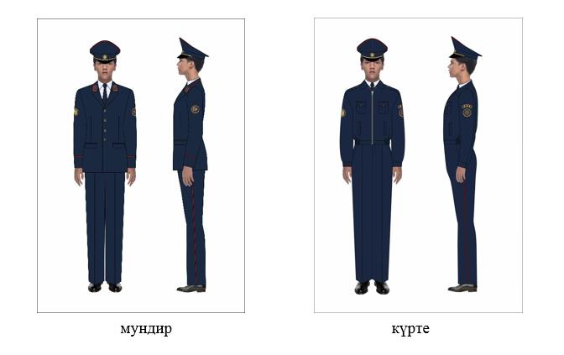

      2-сурет (ерлердің нысаны)

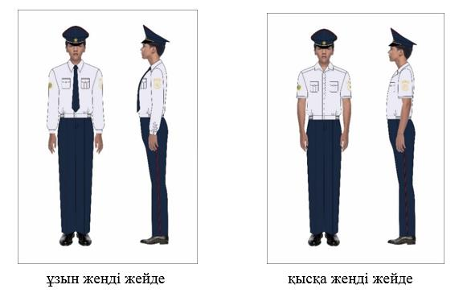

      2. Әйелдерге арналған жазғы нысанды киім жиынтығына (3 және 4-сурет):

      1) қою көк түсті фуражка;

      2) қою көк түсті мундир;

      3) күнделікті киетін қою көк түсті күрте;

      4) қою көк түсті юбка;

      5) қою көк түсті шалбар;

      6) ұзын жеңді ақ түсті жейде;

      7) қысқа жеңді көгілдір немесе ашық көк түсті жейде;

      8) ұзын жеңді көгілдір немесе ашық көк түсті жейде;

      9) көк түсті галстук;

      10) қара түсті туфли кіреді.

      3-сурет (әйелдердің нысаны)

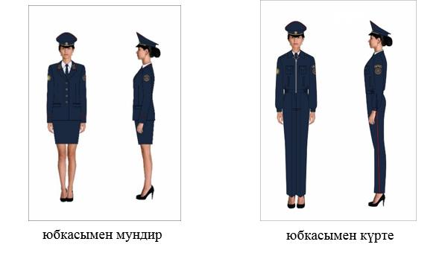

      4-сурет (әйелдердің нысаны)

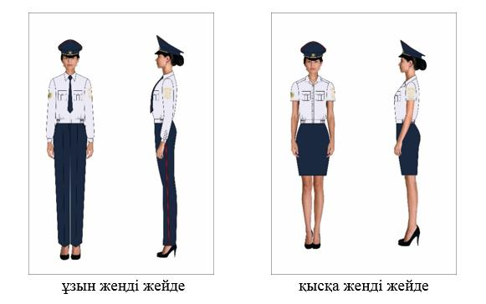

      3. Ерлерге және әйелдерге арналған қысқы нысанды киім жиынтығына (5-сурет):

      1) қою көк түсті жылы күрте;

      2) қою көк түсті теріден тігілген құлақшын;

      3) қою көк түсті кашне;

      4) қара түсті ерлердің жылы қысқа етігі;

      5) қара түсті әйелдердің жылы етігі кіреді.

      5-сурет

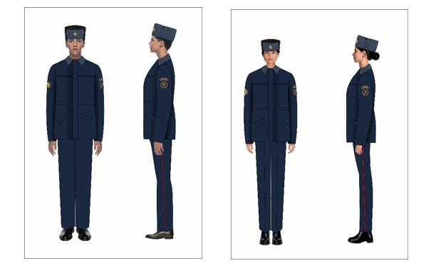

      Қазақстан Республикасының қаржы мониторингі жөніндегі органдарының экономикалық тергеу қызметі қызметкерлерінің далалық нысанды киімінің үлгісі

      4. Ерлерге және әйелдерге арналған далалық нысанды киім жиынтығына (6-сурет):

      1) бүркемеленген қою көк түсті күрте;

      2) бүркемеленген қою көк түсті шалбар;

      3) бүркемеленген қою көк түсті кепеш;

      4) бүркемеленген қою көк түсті футболка;

      5) қара түсті ұзын қонышты бәтеңке кіреді.

      6-сурет

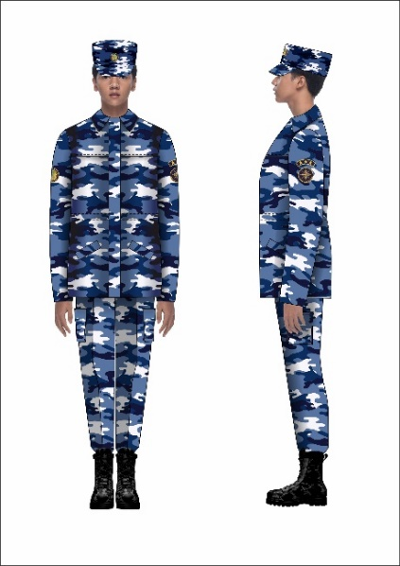

      Айырым белгілері

      5. Қазақстан Республикасы Қаржы министрлігінің құрамындағы құқық қорғау органы қызметкерлерінің тиесілік белгілері – шеврондар, айырым белгілері – петлицалар мен жеңдегі белгілер болып табылады.

      Қаржы мониторингі жөніндегі органдардың экономикалық тергеу қызметі қызметкерлерінің нысанды киімінің (погонсыз) айырым белгілерінің үлгілері мен сипаттамалары:

      1) Қазақстан Республикасы Қаржы министрлігінің Қаржы мониторингі комитетіне тиесілілік белгілері бар шеврон – дөңгелек нысанды, сарымен және қою қызылмен жиектелген, шеврон ортасында қою көк (ашық көк, көгілдір немесе ақ) фонда Қазақстан Республикасының сары түсті елтаңбасы орналасады. Сыртқы шеңберде елтаңба үстінде сары түспен мемлекеттік тілде "Qazaqstan Respýblıkasy Qarjy mınıstrligi", төменгі жағында "Qarjy monıtorıngi komıteti" деген жазу бар (7-сурет).

      Мундирдің (күртенің, жейденің) оң жақ жеңіне орналастырылады.

      7-сурет



      2) құқық қорғау органына тиесілілік белгілері бар шеврон – дөңгелек нысанды, сарымен және қою қызылмен жиектелген, шевронның ортасында қою көк (көгілдір немесе ашық көк немесе ақ) фонда органның сары түсті логотипі орналасады. Сыртқы шеңберде логотип астында сары түспен мемлекеттік тілде "Ekonomıkalyq tergeý qyzmeti" деген жазу бар (8-сурет).

      Мундирдің (күртенің, жейденің) сол жақ жеңінде орналастырылады.

      8-сурет



      3) дөңгелек нысанды, қою көк (көгілдір немесе ашық көк немесе ақ) түсті біліктілік сыныбы белгілері бар жеңдегі белгі (жиде мен күрте үшін) 2)-тармақшада көрсетілген шевронның үстінде орналастырылады.

      Аға басшы құрамның жеңдегі белгісінде сары түсті үлкен жұлдыздар бар (9-сурет):

      1-санатты біліктілік сыныбы - 3 жұлдыз;

      2-санатты біліктілік сыныбы - 2 жұлдыз;

      3-санатты біліктілік сыныбы - 1 жұлдыз.

      9-сурет

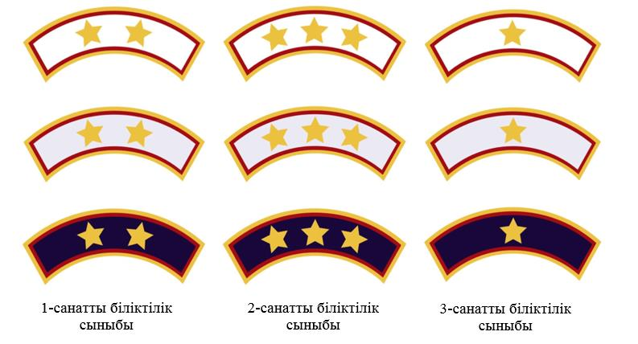

      Орта басшы құрамның жеңдегі белгісінде сары түсті кішкентай жұлдыздар бар (10-сурет):

      4-санатты біліктілік сыныбы - 4 жұлдыз;

      5-санатты біліктілік сыныбы - 3 жұлдыз;

      6-санатты біліктілік сыныбы - 2 жұлдыз.

      10-сурет

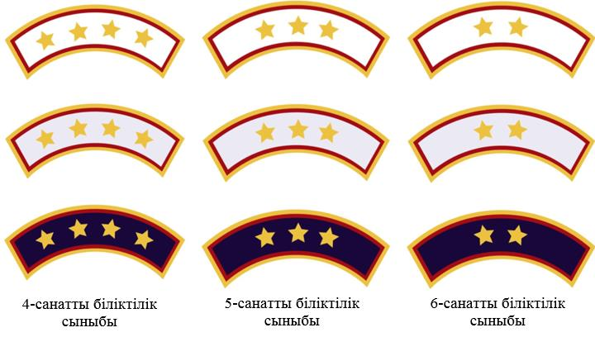

      4) мундирдің жағасындағы белгілер (петлицалар) – трапеция пішінді, қою көк түсті.

      Аға басшы құрамның петлицасында сары түсті жұлдыз және жұлдыздардың астында қою қызыл түсті екі сызық бар (11-сурет):

      1-санатты біліктілік сыныбы - 3 жұлдыз;

      2-санатты біліктілік сыныбы - 2 жұлдыз;

      3-санатты біліктілік сыныбы - 1 жұлдыз.

      11-сурет



      Орта басшы құрамның петлицасында сары түсті жұлдыз және жұлдыздардың астында қою қызыл түсті бір сызық бар (12-сурет):

      4-санатты біліктілік сыныбы - 4 жұлдыз;

      5-санатты біліктілік сыныбы - 3 жұлдыз;

      6-санатты біліктілік сыныбы - 2 жұлдыз.

      12-сурет

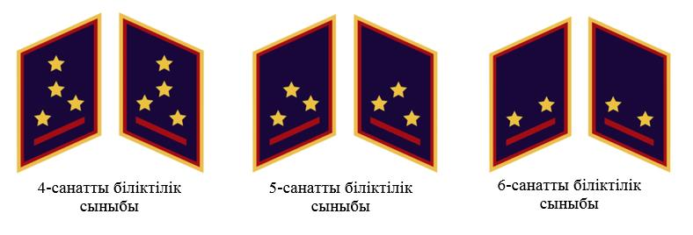

© 2012. Қазақстан Республикасы Әділет министрлігінің «Қазақстан Республикасының Заңнама және құқықтық ақпарат институты» ШЖҚ РМК